MASTERMIND játék Excelben
Dr. Dudás László
A játék lényege, hogy négy színt véletlen sorrendben megkavarva elrejt a gép a START gomb megnyomásakor. Feladatunk a középső színeken lévő nyomógombokkal színek megadása az ABCD felirat alatti éppen kijelölt cellába. Ha megtelt a sor, a gép kiértékel. A helyén lévő színeket is számlálja és kijelzi, továbbá a helyén el nem talált elrejtett színekről is megmondja, hogy szerepel-e a tippsorunkban.
Igyekezni kell minél kevesebb lépésben kitalálni az elrejtett négy szín helyét.
Írjuk meg a subrutinokat a nyomógombokhoz, illetve a belső hívásokhoz a Fejlesztőeszközök/Kód/Visual Basic ikon választással felhozott felületen. Ha a Microsoft Visual Basic ablakban a kódablak nem látszana, a View/Code menüpont választással jelenítsük meg.
A lépések a következők:
- Készítsük el az alábbi ábrán látható játékfelületet (precízen az adott cellákba!) :
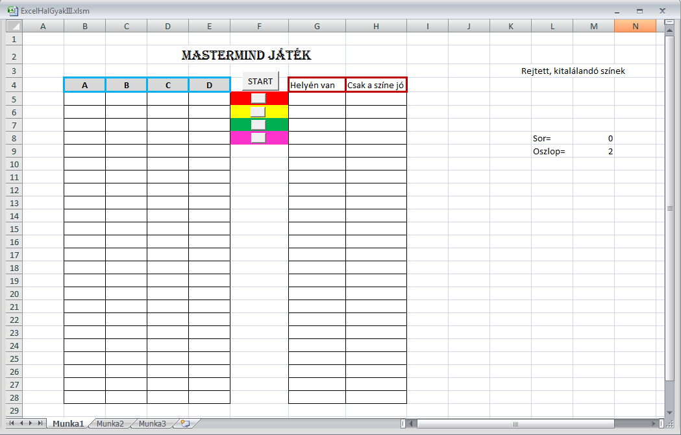
- Majd készítsük el kézzel a Sub MakroKavar() kézi makrót a lenti leírásban adott lépésekkel. Ha nem sikerülne elsőre, ne adjuk fel. Legvégső esetben emeljük át a leírásból.
- Következő lépésben írjuk meg (emeljük innen át) a Sub Elrejt() makrót, mely generálja az elrejtett színeket.
- Következő lépésben írjuk meg a legutolsó Sub Jatek() makrót. Majd a START gombra kattintva jobb egérgombbal, a felbukkanó menün rendeljük ezt a makrót a gombhoz. Már játszhatunk is: A START gomb nyomogatása új elrejtett színeket generál, közben a véletlenszámokat is újragenerálja. Az alábbihoz hasonló ablakot láthatunk:

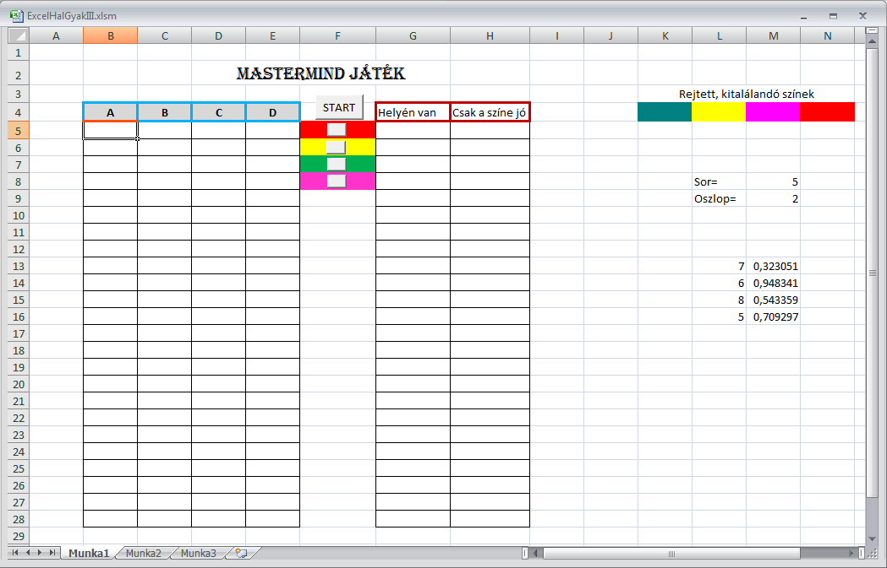

- Utána írjuk meg a Sub Pirosat(), és ha hibátlan, készítsünk belőle még három másolatot Sub Sargat(), Sub Zoldet() és Sub Lilat() átnevezve belőlük. Ne felejtsük módosítani az ”F5” színforrás tartományt ”F6”, ”F7”, ”F8” értékekre. A makrókat rendeljük a megfelelő színű hátterek előtti kis gombokhoz, hogy azokra nyomva a makrók meghívódjanak.
- Mivel ezek hivatkoznak a Sub Leptet() makróra, azt is meg kell írnunk. Ez az alprogram léptet a következőre az ABCD alatti tippjeinken, utána ellenőriz, majd a sort is lépteti. Ha a sor elérte a 29-es értéket, akkor jelzi, hogy sikertelenül játszottunk és befejezi a progranot (End).
- Végül meg kell írnunk a Sub Ellenoriz() szubrutint is, amely számlálja az eltalált, vagy csak színében eltalált tippeket és ki is írja. Ez jelez, ha kitaláltuk az eldugott színnégyest. Ekkor is programvége van (End).
A program az Excel munkalapon lévő sor és oszlop változókat (cellákat) használja globális változókként, a szubrutinok ezeken keresztül kommunikálnak.
A játék ablakának széles változata lehetővé teszi a működés jobb követését. Játékhoz az ablakot állítsuk keskenyebbre, hogy elrejtse a kitalálandó színeket, amint az alábbi ábrán látható.
Az a hallgató teljesíti az elvárásokat, aki az átemelt programkóddal futtatható állapotba hozza a programot, kipróbálja a program összes ágát, majd tanulmányozva a kódot, annyira megérti, hogy akár önállóan is el tudja készíteni.
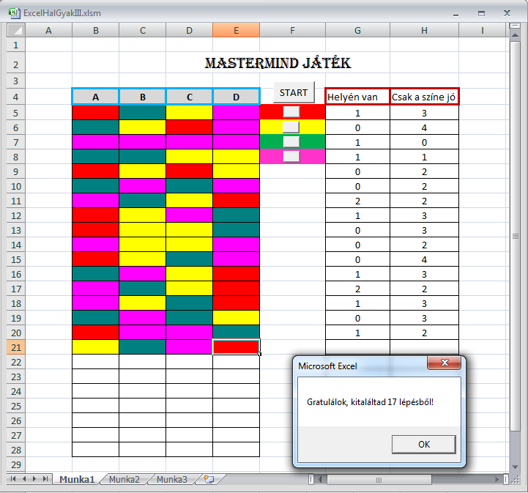

- Sub MakroKavar()
- '
- ' A kézzel készült makró először beírja a megkavarandó 5,6,7,8 számokat egy oszlopvektorba
- ' majd a vélelenszámgeneráló vél() függvénnyel melléjük generál véletlenszámokat
- ' Csak a felső cellába írjuk: =vél(), majd húzzuk a kitöltőnégyzetet lefelé.
- ' Ha megvannak a véletlenszámok, akkor azok növekvő értéke szerint rendezzük az
- ' 5,6,7,8 oszlopvektort is, így azok elemei kevertek lesznek
- Range("L13").Select
- ActiveCell.FormulaR1C1 = "5"
- Range("L14").Select
- ActiveCell.FormulaR1C1 = "6"
- Range("L15").Select
- ActiveCell.FormulaR1C1 = "7"
- Range("L16").Select
- ActiveCell.FormulaR1C1 = "8"
- Range("M13").Select
- ActiveCell.FormulaR1C1 = "=RAND()"
- Selection.AutoFill Destination:=Range("M13:M16"), Type:=xlFillDefault
- Range("M13:M16").Select
- ActiveWorkbook.Worksheets("Munka1").Sort.SortFields.Clear
- ActiveWorkbook.Worksheets("Munka1").Sort.SortFields.Add Key:=Range("M13:M16") _
- , SortOn:=xlSortOnValues, Order:=xlAscending, DataOption:=xlSortNormal
- With ActiveWorkbook.Worksheets("Munka1").Sort
- .SetRange Range("L13:M16")
- .Header = xlGuess
- .MatchCase = False
- .Orientation = xlTopToBottom
- .SortMethod = xlPinYin
- .Apply
- End With
- End Sub

- Sub Elrejt()
- Dim veletlenszam, i As Integer
- Call MakroKavar 'megkavarjuk a 5,6,7,8 számokat
- For i = 1 To 4 'a gombok alól másoljuk a színeket az elrejtősorba
- veletlenszam = Cells(12 + i, "L") 'kivesszük a megkevert sorszámok közül a következőt
- Cells(4, 10 + i).Interior.colorindex = Cells(veletlenszam, 6).Interior.colorindex
- Next i
- End Sub

- Sub Pirosat()
- If Cells(8, "M") <> 0 Then ' a játék a START gombbal indul, nem ezzel...
- Dim sor, oszlop As Integer
- sor = Cells(8, "M") 'sor, oszlop értékét kiolvassa, majd az adott cellát színezi
- oszlop = Cells(9, "M")
- Cells(sor, oszlop).Interior.colorindex = Range("F5").Interior.colorindex 'piros játékszín indexe
- Call Leptet 'oszlop léptetése, ha kell, sor léptetése is
- End If
- End Sub

- Sub Sargat()
- If Cells(8, "M") <> 0 Then ' a játék a START gombbal indul, nem ezzel...
- Dim sor, oszlop As Integer
- sor = Cells(8, "M")
- oszlop = Cells(9, "M")
- Cells(sor, oszlop).Interior.colorindex = Range("F6").Interior.colorindex 'sárga játékszín indexe
- Call Leptet
- End If
- End Sub

- Sub Zoldet()
- If Cells(8, "M") <> 0 Then ' a játék a START gombbal indul, nem ezzel...
- Dim sor, oszlop As Integer
- sor = Cells(8, "M")
- oszlop = Cells(9, "M")
- Cells(sor, oszlop).Interior.colorindex = Range("F7").Interior.colorindex 'zöld játékszín indexe
- Call Leptet
- End If
- End Sub

- Sub Lilat()
- If Cells(8, "M") <> 0 Then ' a játék a START gombbal indul, nem ezzel...
- Dim sor, oszlop As Integer
- sor = Cells(8, "M")
- oszlop = Cells(9, "M")
- Cells(sor, oszlop).Interior.colorindex = Range("F8").Interior.colorindex 'lila játékszín indexe
- Call Leptet
- End If
- End Sub

- Sub Leptet()
- Dim sor, oszlop As Integer
- sor = Cells(8, "M") 'kiolvas
- oszlop = Cells(9, "M") 'kiolvas
- oszlop = oszlop + 1 'oszlopot léptet
- If oszlop = 6 Then
- Call Ellenoriz
- oszlop = 2
- sor = sor + 1 'sort léptet
- End If
- If sor = 29 Then
- MsgBox ("Inkább lottózzál, ez nem megy neked...")
- Cells(8, "M") = 0 'már gondol az újraindításra
- End 'befejezi a programot
- End If
- Cells(8, "M") = sor 'beír
- Cells(9, "M") = oszlop 'beír
- Cells(sor, oszlop).Select
- End Sub

- Sub Ellenoriz()
- Dim sor, helyen, csaksz, oszlop, i As Integer
- helyen = 0
- csaksz = 0
- sor = Cells(8, "M") 'kiolvas
- For oszlop = 11 To 14
- If Cells(sor, oszlop - 9).Interior.colorindex = Cells(4, oszlop).Interior.colorindex Then
- helyen = helyen + 1
- Else 'ha nincs a helyén, még lehet máshol
- For i = 2 To 5
- If Cells(sor, i).Interior.colorindex = Cells(4, oszlop).Interior.colorindex Then
- csaksz = csaksz + 1
- i = 5 'csak egyszer jelezzük, hogy van ilyen szín, akkor is, ha több is van
- End If
- Next i
- End If
- Next oszlop
- If helyen = 4 Then
- MsgBox ("Gratulálok, kitaláltad " & sor - 4 & " lépésből!")
- Cells(8, "M") = 0 'már gondol az újraindításra
- End 'játék vége
- End If
- Cells(sor, 7) = helyen 'Eltaláltak száma
- Cells(sor, 8) = csaksz 'Csak színük jó
- End Sub

- Sub Jatek()
- 'FIGYELEM! az M8 cellába 0-át kell írni kezdés előtt!! hogy csak a START gomb működjön
- Range("B5:E28").Interior.colorindex = clWhite 'újraindításnál korábbi tippeket töröl
- Range("G5:H28").ClearContents 'újraindításnál korábbi eredményeket töröl
- Call Elrejt
- Cells(8, "M") = 5 'sor kezdőértéket megad
- Cells(9, "M") = 2 'oszlop kezdőértéket megad
- Cells(5, 2).Select
- 'vár a színezésre gombnyomással
- End Sub

